MU-06 · CRM en el sitio y reportes BI
Borrador de textos para el manual de entrega · Rol 4 · Grupo 14
BORRADOR · No es el archivo de entrega
Nota del 23-10 (instancia real): los precios son con IVA incluido; la historia da Q 14,679.50 con IVA y Q 13,106.67 sin IVA. La base ya tiene 50 pedidos: 45 de la historia y 5 de la Fase 2. Al corte, Odoo reporta CAS-005 y ELE-002 bajo el mínimo. Los números de este borrador son del plan: al capturar, usar los de Odoo y explicar la diferencia.
Este documento contiene los textos, tablas y pies para pasarlos al MU-06 de entrega. Las capturas se insertan en los recuadros [Captura: ...]. Los datos entre [corchetes] se completan con lo que muestre Odoo; no se inventan. Si la pantalla dice otra cosa que la ruta escrita, gana la pantalla y se corrige la ruta.

Antes de empezar
El flujo B del plan de ventas es una cotización que nace en el sitio: el cliente llena el formulario de contacto, el CRM recibe el lead, el vendedor lo convierte en oportunidad, arma la cotización y la envía por correo; el cliente la acepta y paga en el portal. Se hicieron dos pedidos: WEB-09 (Mónica Isabel Arévalo Soto, clienta particular) y WEB-11 (Taller Hermanos Cutzal, taller mecánico). Las capturas de este capítulo son de WEB-09; WEB-11 se usó para comprobar que el flujo se repite con un cliente de empresa y con tarifa B2B.
El manual se apoya en la misma base de Odoo de la Fase 2: el sitio, el CRM, Ventas, Inventario y Facturación no son sistemas separados. Esa es la razón por la que el lead, la oportunidad, la cotización y el pedido comparten el mismo cliente, y la entrega y la factura se generan desde ese pedido.

Capítulo 1 · Del sitio al CRM (flujo B)

Paso 1 · Formulario de contacto del sitio
Ruta: Sitio › Contáctanos.
Qué se hace: Se abre el sitio en una sesión sin iniciar y se llena el formulario con el nombre, el correo y el teléfono de Mónica. En el mensaje se pide cotización por la chaqueta CAS-005 y las rodilleras CAS-006. Se envía.
Qué se ve: El aviso de confirmación del envío. Todavía no hay nada en Ventas: el registro nace en el CRM.
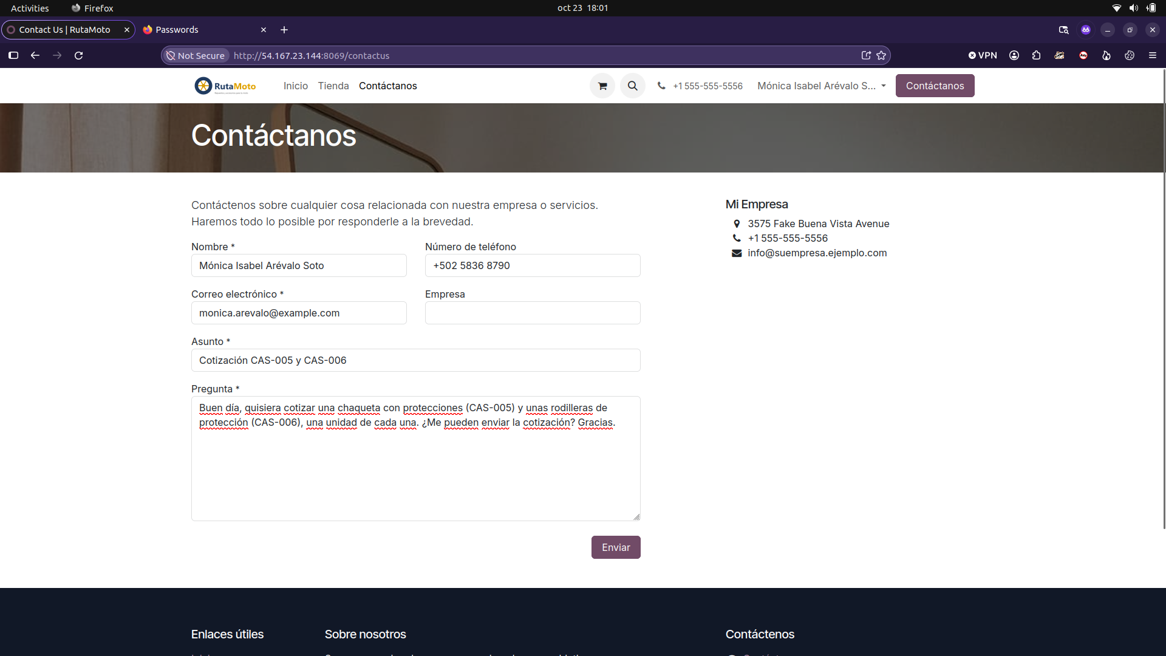
Dato que hay que anotar: fecha y hora del envío; nombre exacto con el que entró el lead.

Paso 2 · El lead en el CRM
Ruta: CRM › Pipeline (o Iniciativas).
Qué se hace: Se busca el lead por el nombre de Mónica. Se abre la ficha y se comprueba que el correo, el teléfono y el mensaje son los del formulario, y que los datos son los del formulario. En esta instancia el campo Origen quedó vacío; se anota como diferencia.
Qué se ve: La tarjeta del lead en la primera etapa y, en la ficha, los datos del formulario. El campo Origen no quedó registrado; la prueba de la conexión es el lead con el mensaje.
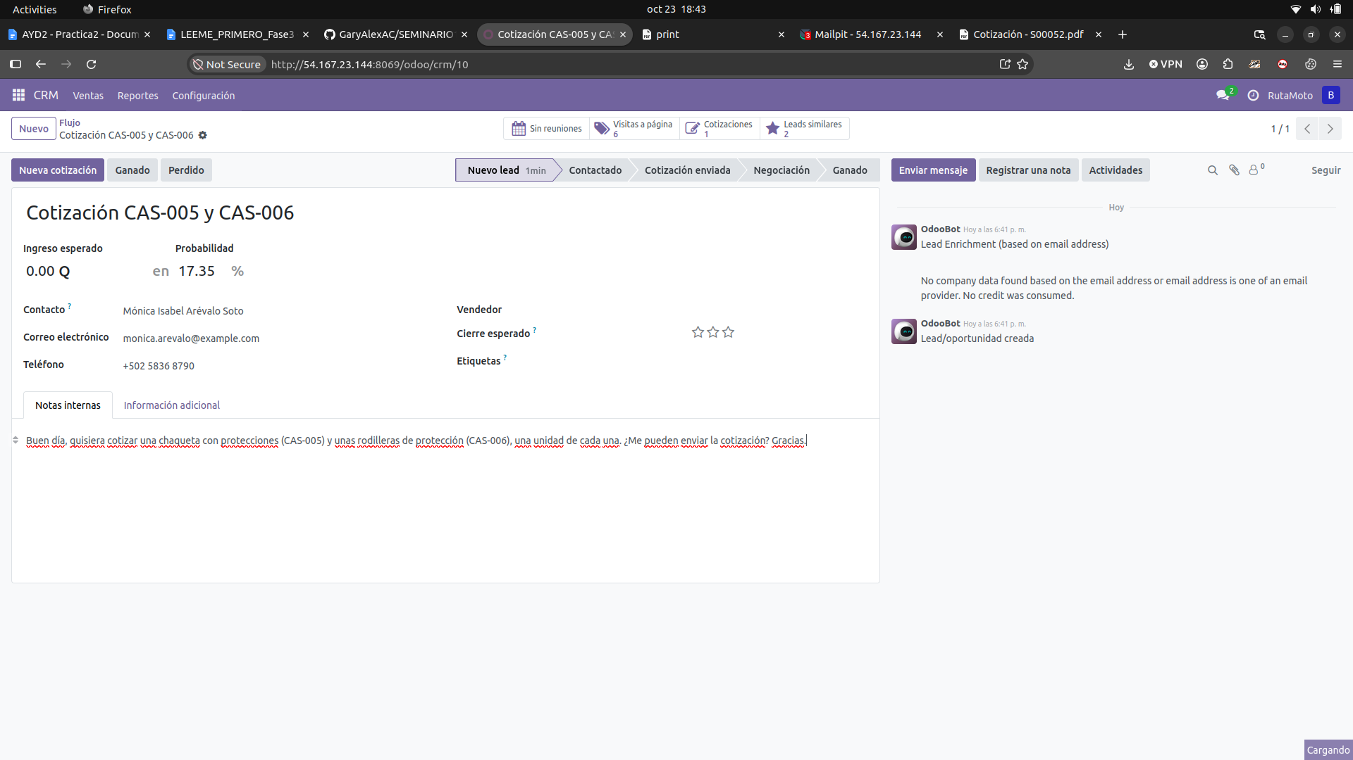
Dato que hay que anotar: nombre del lead, etapa y fecha; si el campo Origen está vacío, anotarlo.

Paso 3 · Convertir a oportunidad y cotizar
Ruta: Oportunidad › Convertir a oportunidad; luego Nueva cotización.
Qué se hace: Se convierte el lead en oportunidad, se vincula al cliente existente Mónica Isabel Arévalo Soto y se crea la cotización con CAS-005 ×1 y CAS-006 ×1. Se comprueba el precio de lista: Q 680 + Q 180 = Q 860, con IVA incluido.
Qué se ve: La oportunidad en el pipeline y la cotización en borrador con las dos líneas, el cliente y el total.
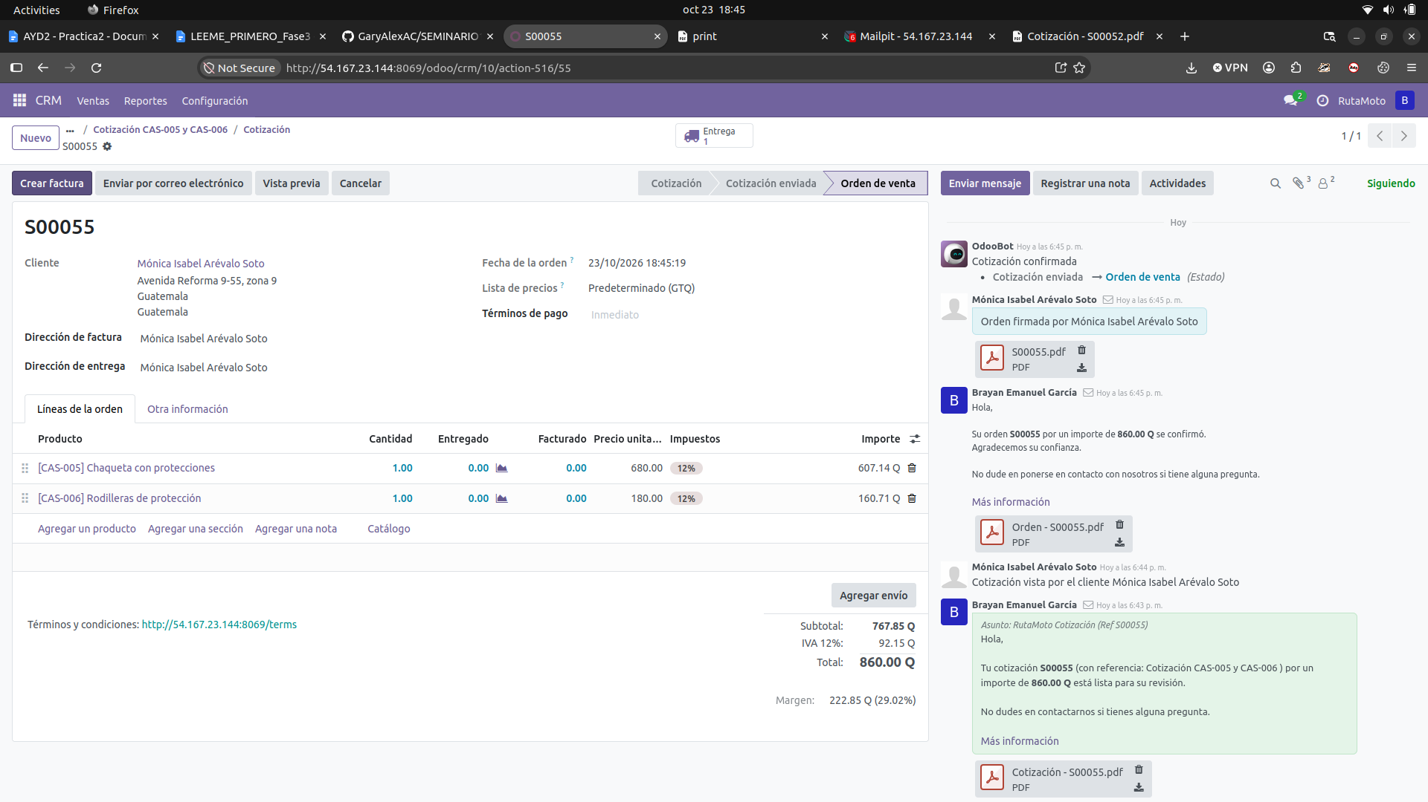
Dato que hay que anotar: número de oportunidad, número de cotización, subtotal, impuestos y total.

Paso 4 · Enviar por correo
Ruta: Cotización › Enviar por correo.
Qué se hace: Se envía la cotización al correo de Mónica. Odoo genera el correo con el enlace al portal. Se abre Mailpit y se comprueba que el correo llegó.
Qué se ve: El correo con el asunto, el destinatario y el enlace; el mensaje en la ficha de la cotización (chatter) que dice que se envió.
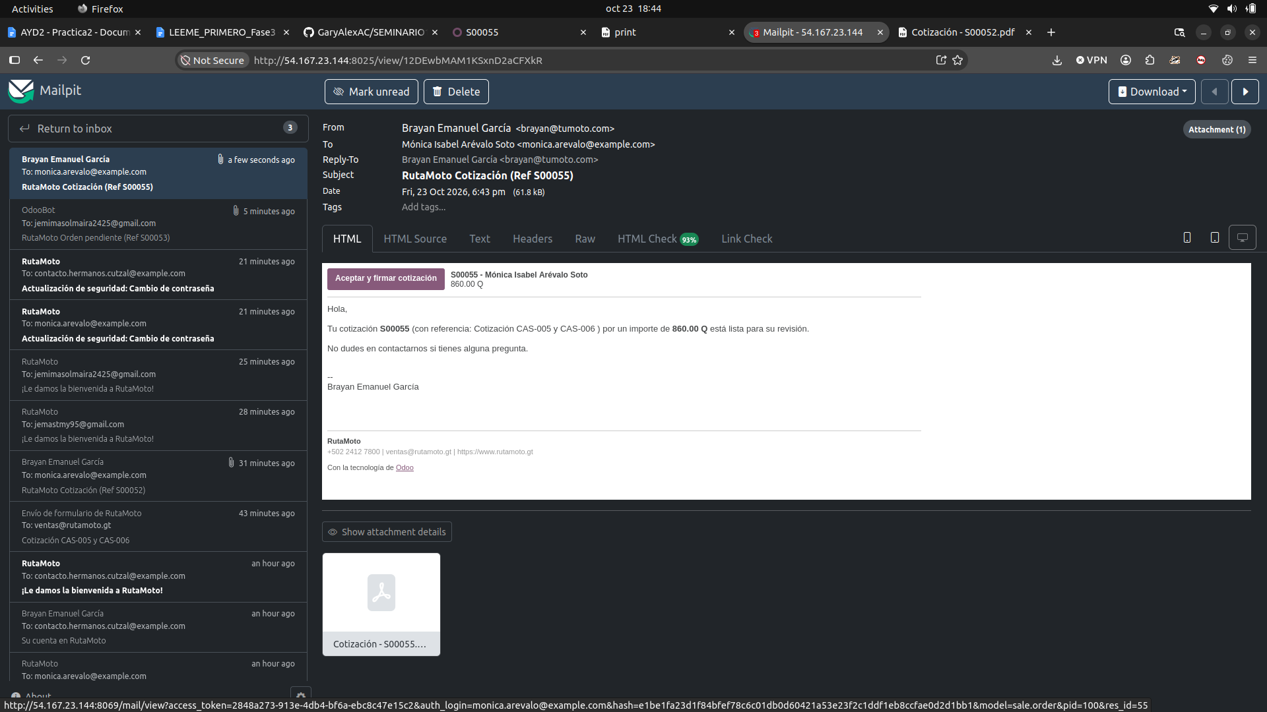
Dato que hay que anotar: asunto, hora de envío y remitente.

Paso 5 · El cliente acepta y paga en el portal
Ruta: Enlace del correo › portal del cliente.
Qué se hace: Se abre el enlace en una sesión de incógnito, se inicia sesión como Mónica, se revisa la cotización y se acepta. Se paga con el medio publicado (transferencia o Demo); si es transferencia, el pago se registra a mano en la factura.
Qué se ve: La cotización en el portal, el botón Aceptar, la pantalla de pago y la confirmación del pedido. El pedido queda confirmado en Ventas.
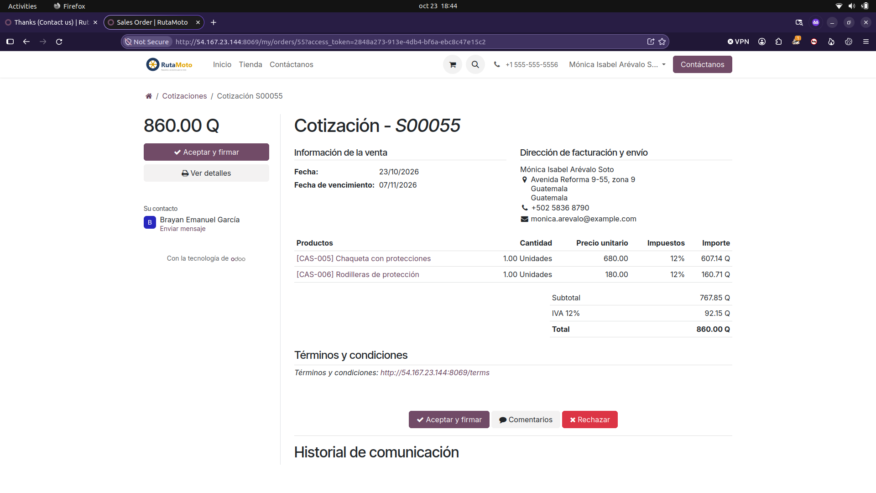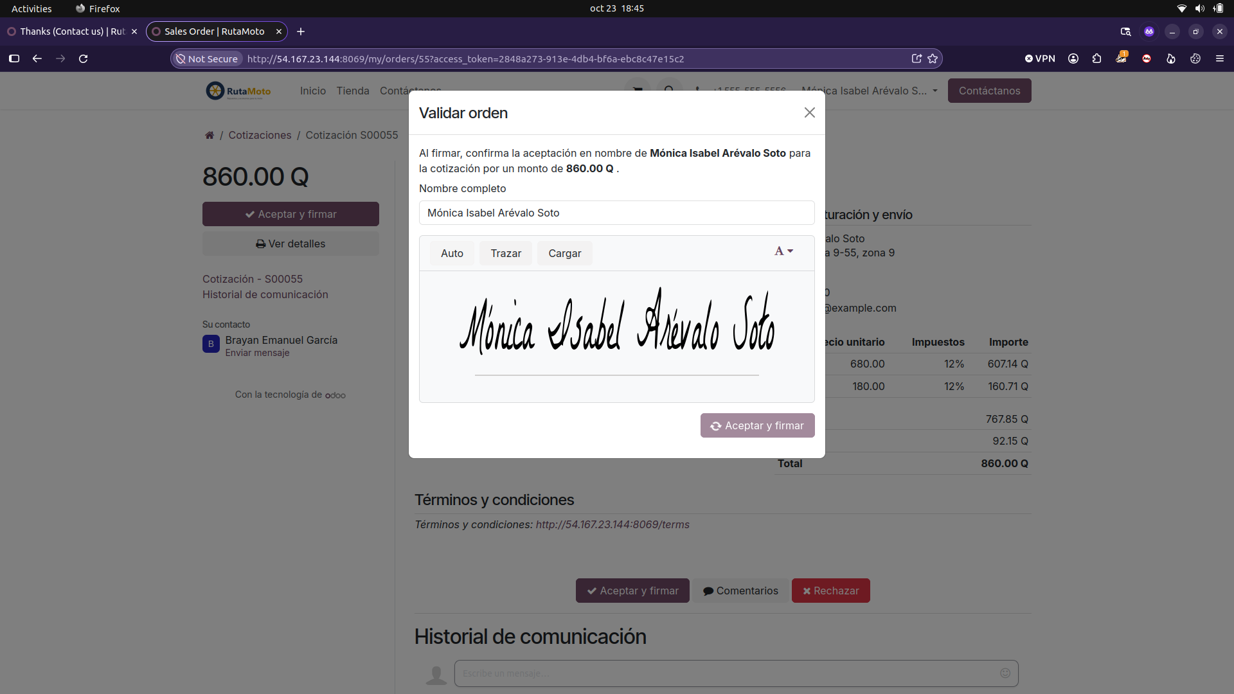
Dato que hay que anotar: número de pedido, fecha, total pagado y estado del pago.

Paso 6 · Validar la entrega y revisar la factura
Ruta: Inventario › Entregas › Validar; Facturación › Facturas de clientes.
Qué se hace: Se abre la entrega del pedido, se valida y se comprueba que la existencia baja. Se abre la factura y se comprueba que está pagada.
Qué se ve: La entrega en estado Hecho y la factura en estado Pagada, con el mismo número de pedido. El plan preveía CAS-005 en 1 y CAS-006 en 9; anotar la existencia real antes y después (puede cambiar por los pedidos de la Fase 2).
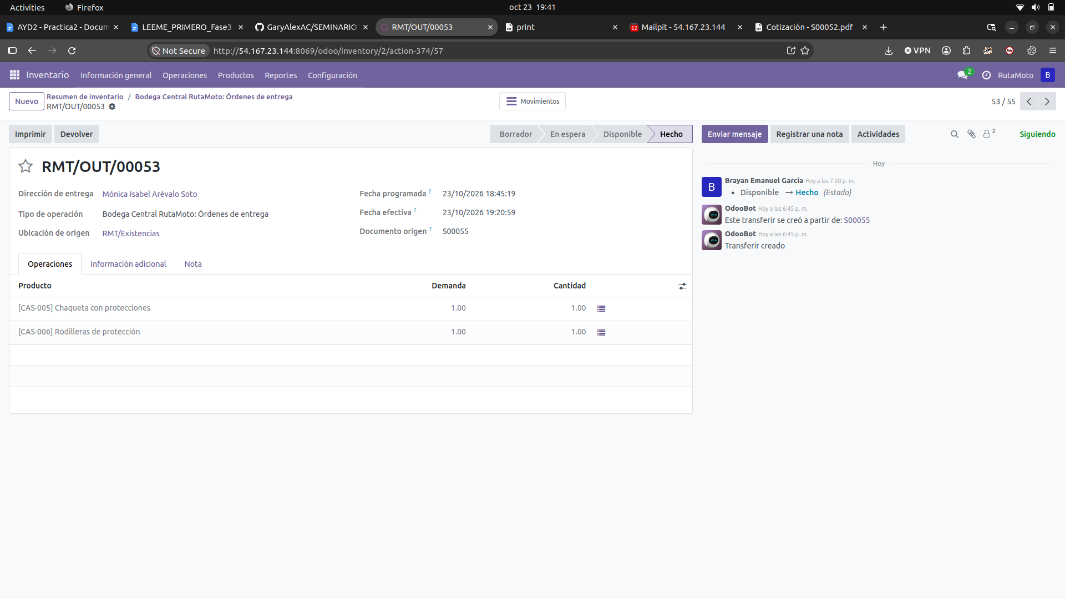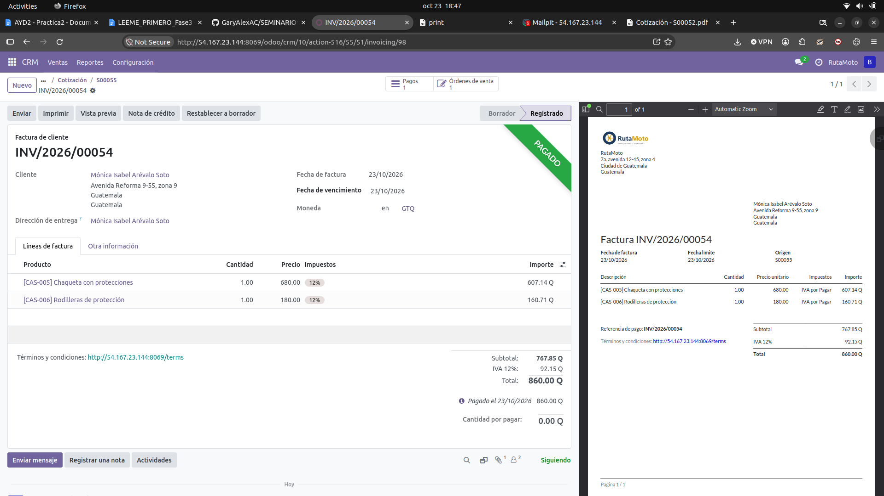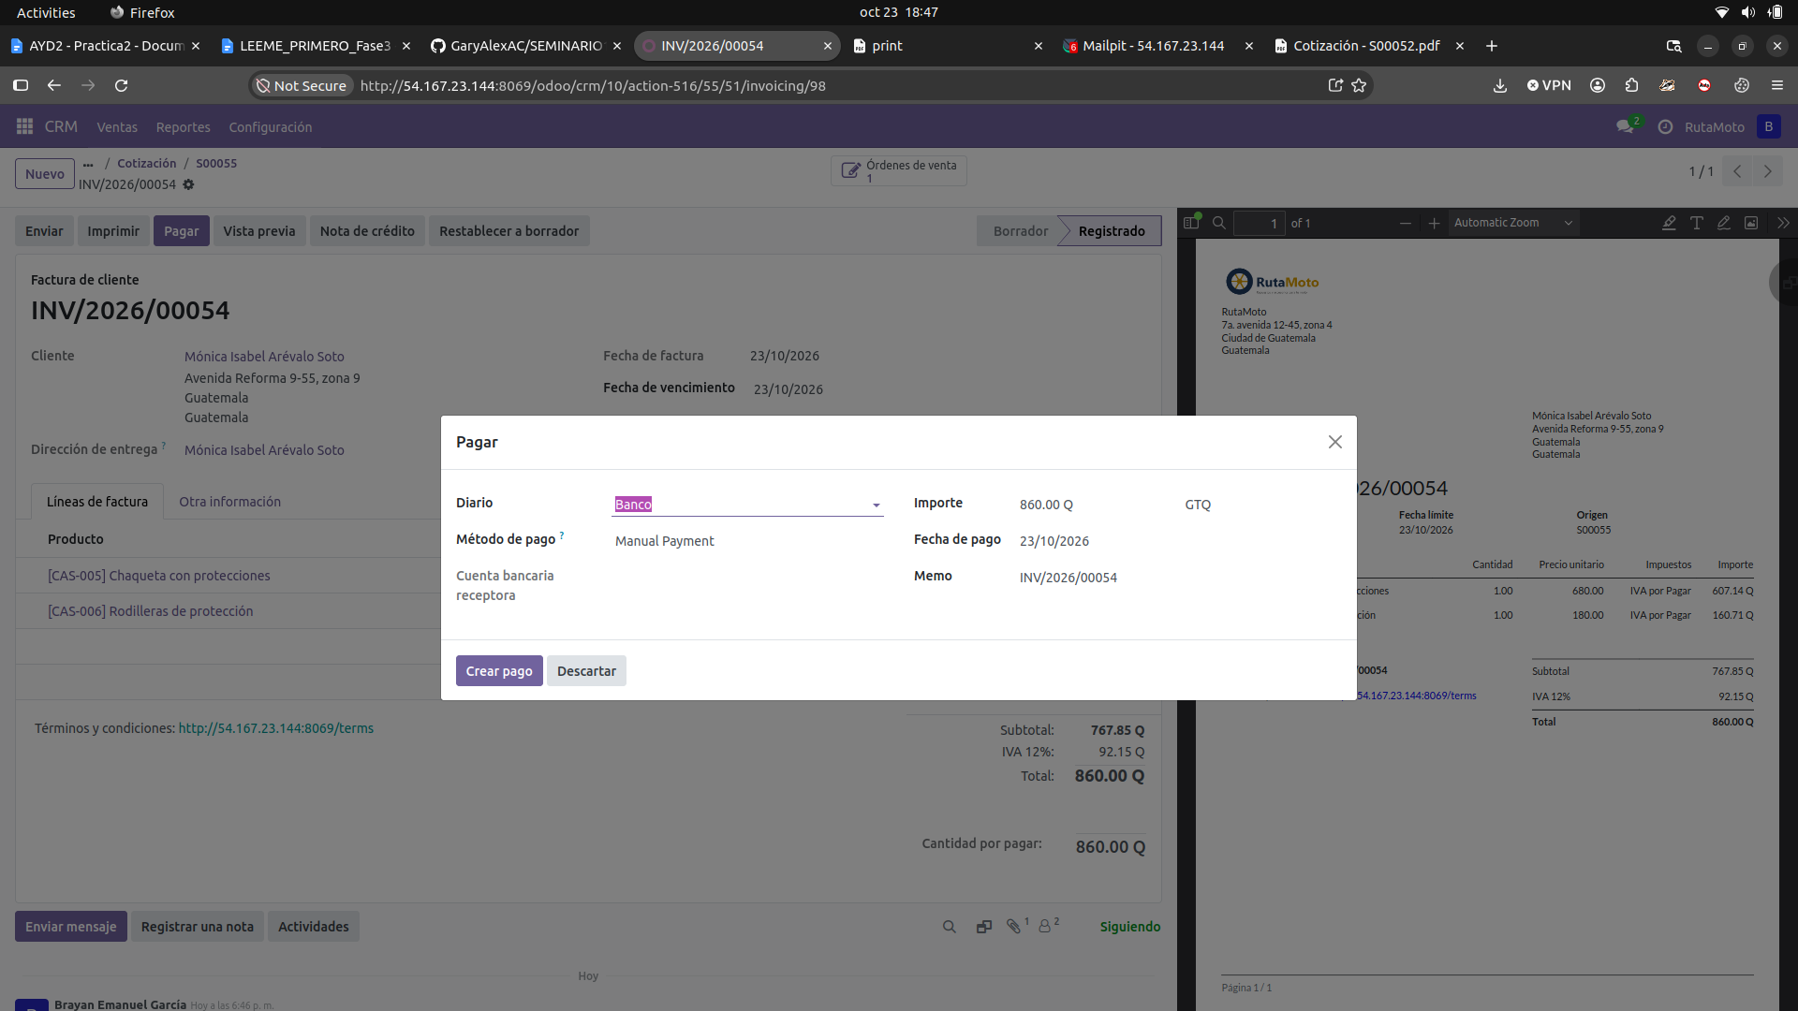
Dato que hay que anotar: número de entrega, número de factura, fecha y existencia antes y después.

Validación del capítulo 1
Comprobación | Esperado | Obtenido
Lead creado desde el formulario | Lead con los datos del formulario (origen no registrado) | Sí: lead del 23-10; origen vacío
Oportunidad convertida | Oportunidad vinculada a Mónica | Sí: Mónica; etapa Ganado
Cotización | CAS-005 ×1 + CAS-006 ×1 = Q 860 | S00055 · Q 860.00 con IVA
Correo | Llega a Mailpit con enlace al portal | Mailpit · Cotización S00055
Pago en el portal | Pedido confirmado y factura pagada | Factura INV/2026/00054 pagada
Entrega | Validada; CAS-005 1, CAS-006 9 | RMT/OUT/00053 hecha; CAS-005 1/2
WEB-11 | LUB-004 ×6 + LUB-007 ×3 = Q 364.50; factura pagada | S00056 · Q 364.50 · INV/2026/00056 · RMT/OUT/00054

Problemas encontrados en el capítulo 1
Si no hubo problemas, escribir: «No se presentaron problemas en este capítulo.» Si hubo, anotar qué paso falló, qué decía la pantalla y cómo se resolvió. Los problemas más probables: el formulario no crea el lead, el correo no llega a Mailpit, el cliente no tiene acceso al portal o la factura no queda pagada. No se inventan problemas.

Capítulo 2 · Reporte de inventario
Los tres reportes de inventario se hicieron con las vistas de Odoo, sobre la misma base. Se capturaron después de recibir P00004, cargar la historia y validar las entregas de los pedidos del sitio; si se capturan antes, las existencias no cuadran con la hoja 4_Cuadre.

Paso 7 · Existencias por producto (barras)
Ruta: Inventario › Informes › Ubicaciones › Gráfico › Barras, medida Cantidad en inventario, filtrado a RMT/Existencias y agrupado por Producto. (el reporte Existencias es una lista; el gráfico está en Ubicaciones).
Qué se hace: Se abre la vista, se elige el gráfico de barras y se agrupa por producto. Si la gráfica sale muy cargada, se limita a los productos con existencia y se dice en el pie.
Qué se ve: Las barras de existencia por producto. Los productos con más existencia son LUB-004 (59), FRE-001 (38) y LUB-002 (35); los de stock bajo se ven al final.
Captura: [Captura: barras de existencias].
Dato que hay que anotar: número de productos, existencia de los tres primeros y de los cuatro bajo el mínimo.

Paso 8 · Inventario por categoría (pastel)
Ruta: La misma vista de Ubicaciones › Pastel, agrupado por Categoría de producto.
Qué se hace: Se cambia el tipo de gráfico a pastel y se agrupa por categoría.
Qué se ve: Las 6 categorías. Lubricantes y filtros concentra 178 unidades; Cascos y protección, 40.
Captura: [Captura: pastel por categoría].
Dato que hay que anotar: unidades por categoría.

Paso 9 · Productos con stock bajo (tabla)
Ruta: Inventario › Operaciones › Reabastecimiento, filtro bajo el mínimo o cantidad a pedir > 0.
Qué se hace: Se abre la lista de reglas de reabastecimiento y se filtra por los productos que están por debajo del mínimo.
Qué se ve: La tabla con producto, mínimo, existencia y cantidad a pedir. Al corte, Odoo reporta CAS-005 (1/2) y ELE-002 (12/30); el plan preveía cuatro (CAS-005, ELE-002, FRE-004 y LUB-001). Con los pedidos del sitio puede cambiar: usar lo que muestre Odoo y explicar la diferencia.
Captura: [Captura: tabla de stock bajo].
Dato que hay que anotar: lista y valores reales; el plan preveía cuatro, pero manda Odoo.

Validación del capítulo 2
Comprobación | Esperado | Obtenido
Productos publicados | 38 | 38
Categorías | 6 | 6
Bajo el mínimo | Plan: 4; Odoo al corte: CAS-005 y ELE-002 | CAS-005 (1/2), ELE-002 (12/30)
Productos en cero | 0 | 0

Problemas encontrados en el capítulo 2
Si no hubo problemas, escribir: «No se presentaron problemas en este capítulo.» Si la tabla de stock bajo no coincide, revisar si las entregas de Jemima están validadas y si P00004 está recibida. Si la gráfica de barras sale ilegible, anotar el filtro que se usó.

Capítulo 3 · Reporte de ventas
Los reportes de ventas se hicieron con el informe de Ventas de Odoo. Se filtraron los pedidos confirmados, no las cotizaciones: WEB-07 quedó como carrito abandonado y no se cuenta. La historia simulada del 05 al 20 de octubre está declarada en el informe; los pedidos del 21 al 23 son los reales del sitio.

Paso 10 · Ventas por día, semana y mes (líneas)
Ruta: Ventas › Informes › Ventas › Gráfico › Líneas, fecha Día. Luego Semana y Mes.
Qué se hace: Se filtran los pedidos confirmados, se elige el gráfico de líneas y se cambia la agrupación de fecha. Se hacen tres capturas.
Qué se ve: La serie del 05 al 20 (historia) y la cola del 21 al 23 (sitio). Sin la historia, la gráfica tendría tres puntos.
Captura: [Captura: líneas por día]; [Captura: líneas por semana]; [Captura: líneas por mes].
Dato que hay que anotar: al corte, Odoo mostró 58 pedidos y Q 19,251.00 con IVA: Q 14,679.50 de historia y Q 4,571.50 del sitio. El plan preveía 56 y Q 19,111.00; la diferencia son 2 pedidos extra del sitio y Q 140.00 de fletes/ajustes. Si se suman los pedidos de la Fase 2 en Sales, el total sube a Q 20,961.00.

Paso 11 · Top 5 de productos
Ruta: Ventas › Informes › Ventas › Pivote, filas Producto, medida Cantidad, orden descendente.
Qué se hace: Se abre la vista pivote, se pone Producto en las filas y Cantidad como medida, y se ordena de mayor a menor.
Qué se ve: al corte, el top 5 es LUB-001 (52), LUB-004 (21), ELE-007 (13), FRE-001 (12) y ELE-003 (11), excluyendo el producto de flete Delivery_007 (11 unidades). El plan estimaba LUB-001 (45), LUB-004 (21), ELE-007 (13), FRE-001 (12) y ELE-003 (11); el top 5 real suma 109 unidades.
Captura: [Captura: pivote top 5].
Dato que hay que anotar: los cinco códigos y cantidades.

Paso 12 · Ventas y margen por canal
Ruta: Ventas › Informes › Ventas › agrupar por Equipo de ventas, medidas Total y Margen.
Qué se hace: Se agrupa por equipo de ventas y se eligen las medidas Total y Margen. Si la medida Margen no aparece, se activa Márgenes en Ventas › Configuración › Ajustes o se instala sale_margin.
Qué se ve: Website Q 4,571.50 con IVA (Q 4,081.69 sin IVA) y margen Q 1,217.69; Ventas directas Q 14,679.50 (Q 13,106.67 sin IVA) y margen Q 3,781.67; Sales (Fase 2) Q 1,710.00 y margen Q 310.78. Historia + sitio = Q 19,251.00; si se suman los pedidos de la Fase 2, Q 20,961.00. El margen se lee de la medida Margen.
Captura: [Captura: ventas y margen por canal].
Dato que hay que anotar: total y margen de cada canal.

Paso 13 · Guardar como favorito y armar el tablero
Ruta: En cada vista, engranaje (Acciones) › Dashboard › Add to my Dashboard; luego app Dashboards.
Qué se hace: Se agregan los siete reportes al tablero y se abre la app Dashboards para comprobar que se ven juntos.
Qué se ve: El tablero con los reportes de inventario y ventas.
Captura: [Captura: tablero].
Dato que hay que anotar: cuántos widgets tiene y qué reportes incluye.

Validación del capítulo 3
Comprobación | Esperado | Obtenido
Pedidos confirmados | 58 (45 historia + 13 sitio) | 58
Venta total | Q 19,251.00 con IVA (historia sin IVA Q 13,106.67) | Q 19,251.00
Historia | 45 pedidos · Q 14,679.50 con IVA | 45 pedidos · Q 14,679.50 con IVA
Sitio | 13 pedidos · Q 4,571.50 con IVA | 13 · Q 4,571.50
Top 5 | Plan: 45, 21, 13, 12, 11 | 52, 21, 13, 12, 11 (sin Delivery_007)
Canales | Directo Q 14,679.50 · Sitio Q 4,571.50 (con IVA) | Directo Q 14,679.50 · Sitio Q 4,571.50
Tablero | 7 reportes juntos | Pendiente / no incluido

Problemas encontrados en el capítulo 3
Si no hubo problemas, escribir: «No se presentaron problemas en este capítulo.» Los problemas más probables: la medida Margen no aparece, el tablero no se puede armar, los pedidos del CRM no están en el equipo del sitio o la historia quedó con la fecha de hoy. Cada uno se anota con su causa y su solución; no se maquilla el número.

Lista de figuras del manual
Figura 1. Formulario de contacto del sitio. Elaboración propia.
Figura 2. El lead en el CRM. Elaboración propia.
Figura 3. Convertir a oportunidad y cotizar. Elaboración propia.
Figura 4. Enviar por correo. Elaboración propia.
Figura 5. El cliente acepta y paga en el portal. Elaboración propia.
Figura 6. Validar la entrega y revisar la factura. Elaboración propia.
Figura 7. Existencias por producto (barras). Elaboración propia.
Figura 8. Inventario por categoría (pastel). Elaboración propia.
Figura 9. Productos con stock bajo (tabla). Elaboración propia.
Figura 10. Ventas por día, semana y mes (líneas). Elaboración propia.
Figura 11. Top 5 de productos. Elaboración propia.
Figura 12. Ventas y margen por canal. Elaboración propia.
Figura 13. Tablero. Elaboración propia.

